– ТЗ для Заказчика
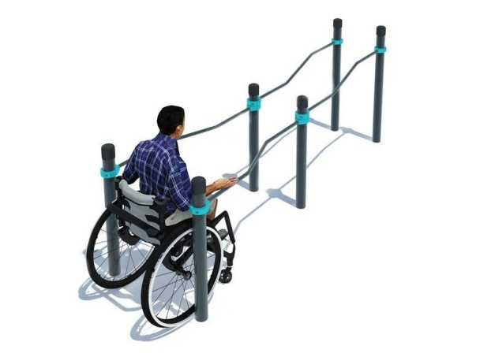
Страна происхождения: Российская Федерация (ОКСМ 643). Товарный знак отсутствует.
1 Брусья разноуровневые с возможностью занятий для инвалидов и лиц с ограниченными возможностями здоровья.
Спортивный комплекс состоит из вертикальных опорных столбов и изогнутых перекладин.
Количество вертикальных опорных столбов - 6 шт.
Количество перекладин - 4 шт.
Длина комплекса - 4,2 м.
Ширина комплекса - 1,4 м.
Высота комплекса в собранном виде - 1,6 м.
Опорные столбы выполнены из стальной трубы в низко травматическом исполнении, соответствуют ГОСТ 10704-91
Наружный диаметр опорных столбов – 89, 102 и 108 мм.
Толщина стенки опорного столба - 3 мм.
Верхняя часть столба закрыта металлическим приварным навершием, сварной шов между столбом и навершием заполирован без перепада.
Форма навершия – куполообразная.
Высота навершия - 40 мм.
Толщина стенки навершия - 1,8 мм.
Количество, высота опорных столбов (с учетом заглубления) - 6 шт., 2,4 м каждый.
Устойчивость спортивного комплекса достигается при помощи бетонирования опорных столбов.
Внешний диаметр перекладин - 48 мм.
Толщина стенки перекладин - 3,2 мм.
Количество перегибов перекладины - 2 шт.
Перепад высоты перекладин - 0,40 м.
Длина изогнутой перекладины - 1,9 м.
Высота расположения нижней части перекладин от уровня основания -1 м.
Перекладины изготовлены из цельной стальной трубы, заломы и сварные швы в местах гибки отсутствуют по требованиям травмобезопасности.
Угол изгиба перекладин - 150°.
Перекладины и опорные столбы скреплены между собой при помощи металлических хомутов.
Количество хомутов на одну перекладину для скрепления между собой перекладин и опорных столбов - 2 шт.
Хомуты:
Высота хомута- 52/52/52 мм.
Внешний радиус хомута- 79/85/88 мм.
Внутренний радиус хомута- 45/51/54 мм.
Хомут состоит из 2-х одинаковых полукруглых элементов, которые крепятся друг к другу с помощью 4-х болтов и 2-х гаек. Болтовые соединения соответствуют ГОСТ 1759.0-87 (в соответствии с п. 2 «Технические требования»)
Материал хомутов сталь, покрытая цинковой грунтовкой и лакокрасочным покрытием.

